建模作业说明
2020214430 岳苡萱

制作
- 学习Blender，构建小黄人模型，包括衣服、眼睛等Albedo贴图材质、身体、手套、眼镜等基础颜色材质。
- 感觉在模型上增加姓名标记不太好看，姓名+贴图放在了平台上。
- 衣服、眼睛做了UV展开，输出的UV Albedo map、Normal map已经放在文件包里。输出FBX，带有Albedo、Normal map。
- 使用Decimate修改器对小黄人身体每个部位逐一做了减面处理，原文件输出为MinionHighMeshTest.fbx，减面文件输出为MinionLowMeshTest.fbx。

编辑
- 将两个fbx导入Unity，模型正常显示。
- 每个材质配置Albedo、Normal map，模型正常渲染。
- 为两个fbx手动挂上LOD组件，生成LOD数据。

问题
- blender里贴图文件需固定路径，老师下载后可能发现衣服、眼睛材质贴图丢失。贴图我都放在文件包里了，需要手动配置：
Cube008的Clothes材质，Diffuse和Normal需要手配；
Sphere002的Eye材质，Diffuse需要手配。
或者老师可以直接打开MinionHighMeshTest.fbx文件查看、或直接在Unity导入UnityPackage查看。
- 已经查看ppt里的blender生成LOD教程，按照教程操作对模型每个身体部分做了Decimate修改，特别地，把眼镜部分按教程要求做了_LOD0/1/2的命名进行测试（因为全改一遍命名不太现实，子物体很多），测试结果发现导入Unity仍然不会自动识别为LOD。
改了一个晚上没能改出来，最后手动在Unity里挂上了LOD组件。我以前只用过MAX，Blender是初学，很多都不太会用。如果可以，希望老师能告知一下错误在哪里，谢谢老师~~

附加项
- 给模型绑了骨骼。
- 制作了Idle、Jump、Run、Walk四种动画。
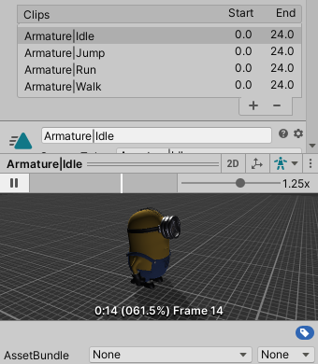
动画可导入Unity
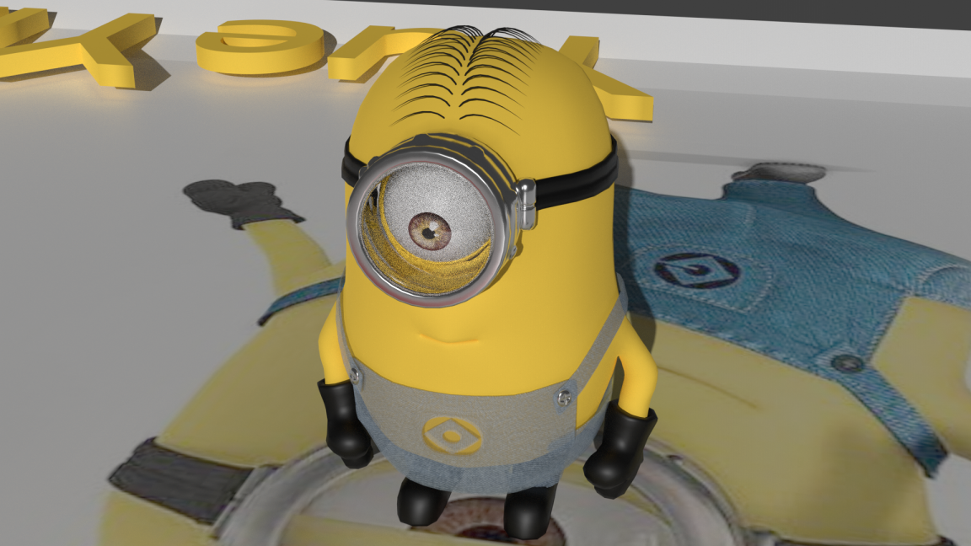
Blender渲染（光有些暗）
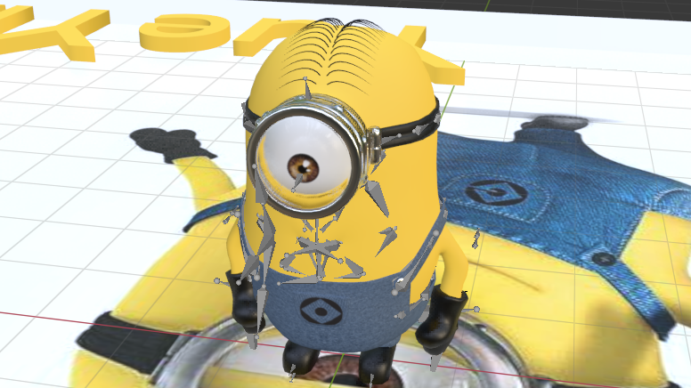
BlenderModeling视窗 绑骨骼
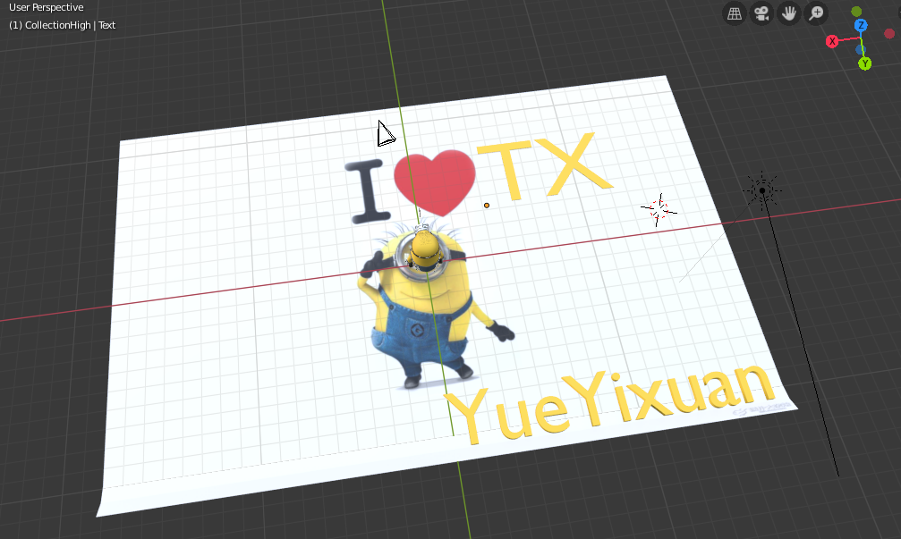
BlenderModeling视窗全景
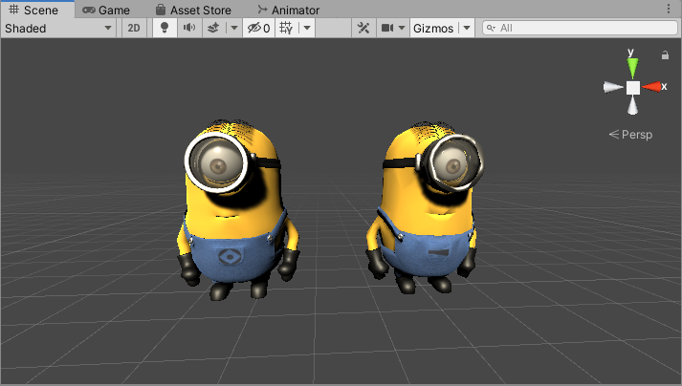
导入Unity 左高模右低模

